Autor: ing. Tereza Kovalská
Název: VY_32_INOVACE_01_MedÚzy
Ročník: 6. ročník ZŠ
Vzdělávací oblast: Člověk a příroda
Vzdělávací obor: Přírodopis
Tematický okruh: Biologie živočichů
Téma: Mořští žahavci
Klíčová slova: plankton, ramena, ústní otvor, trávicí dutina, životní cyklus
Vytvořeno: 7/2012
Číslo projektu: 1.4 OPVK
Anotace: Pracovní list pro žáky. Žák pracuje s textem a rozhoduje o právnosti tvrzení. Aktivita žáka je zaměřena na pochopení a správné vyhodnocení textu. Pracovní list je zaměřen na rozšiřující učivo, je využitelný jako doplňková aktivita pro žáky s hlubším zájmem o předmět v rámci individuálního přístupu.

Medúzy
Medúzy náleží mezi největší planktonní živočichy. Průměr jejich těla může přesahovat 2 m a ramena mohou být dlouhá mnoho metrů. Některé druhy se však připevňují na mořské rostliny a jiné stráví většinu života na mořském dně. Tělo medúz má tvar zvonu, talíře nebo jen terče s malou vydutí a má tlustou vrstvu „rosolu“ mezi dvěma vrstvami buněk, obklopující centrální dutinu, která má funkci střeva. Ústa jsou ve středu spodní strany a kývající se chapadla vycházejí z jejich dolního okraje. Tito primitivní živočichové mají složité životní cykly. Aktivní život začínají jako malí polypi na mořském dně. Z každého polypa pučí a odškrcují se tucty nepatrných medúzek. Medúzky volně plavou a voda je unáší pryč. Žijí samostatně, rostou a pohlavně dospějí. Medúzy sice mohou plavat pomocí svalových stahů, málokdy se však snaží pohybovat i proti velmi slabému proudu a bývají po bouřích často vyplavovány na břeh. Většinou jsou masožravé a loví kořist svými rameny.
Talířovka obrovská
Zvon talířovky obrovské, místy zvané lví hříva, může mít průměr i větší než 2 m, a to ji řadí mezi největší medúzy. Žije ve vodách severních mořských oblastí. Velmi početní dlouhá chapadla znamenají pro plavce velké nebezpečí a dokonce, i když je tato medúza vyplavena na pláž, může ještě dlouho svým požaháním ohrožovat lidi.
Čtyřhranka smrtelná (Fleckerova)
Tato medúza dostala jméno na počest lékaře, který se po léta zabýval záhadnými úmrtími lidí na australských plážích. Je zřejmě nejjedovatější medúzou, požahání může mít smrtelné následky. Běžně se vyskytuje ve vodách severovýchodní Austrálie. Je skoro průsvitná, má dlouhá vzplývavá ramena a zvonec o průměru až 25 cm.
Rozhodni o správnosti tvrzení
 | ANO | NE
Největší druhy medúz mohou být větší než dospělý člověk.
Všechny druhy se celý život volně vznášejí v moři.
Tělo medúz je dvouvrtevnaté.
Medúzy mají trávicí trubici s ústním a řitním otvorem.
Ústní otvor je uprostřed dolní strany mezi rameny.
Medúzy úspěšně plavou i proti silnému proudu.
Největší medúza se nazývá talířovka velká.
Čtyřhranka smrtelná se vyskytuje u severovýchodního pobřeží Afriky.
Čtyřhranka smrtelná má výrazné výstražné zbarvení.

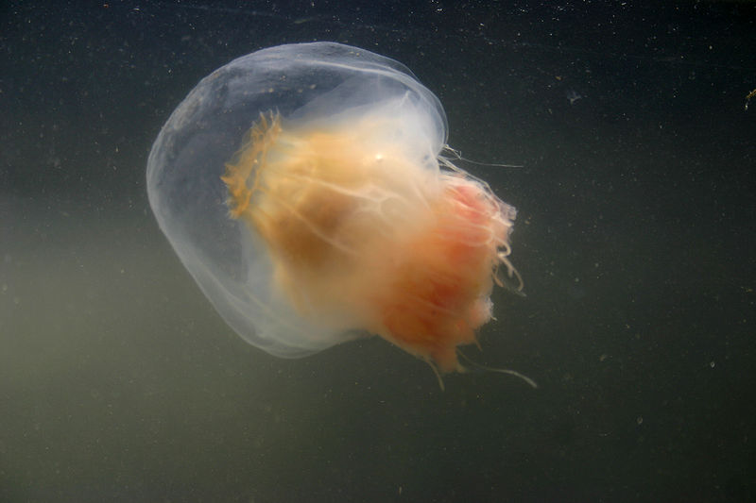
Talířovka obrovská

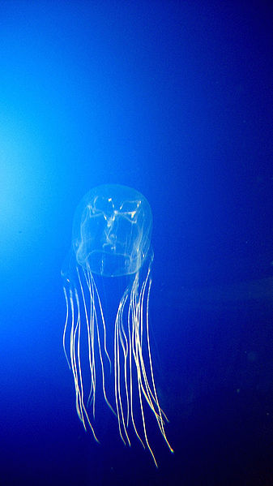
Čtyřhranka smrtelná (Fleckerova)

Řešení:

 | ANO | NE
Největší druhy medúz mohou být větší než dospělý člověk. | *
Všechny druhy se celý život volně vznášejí v moři. |  | *
Tělo medúz je dvouvrtevnaté. | *
Medúzy mají trávicí trubici s ústním a řitním otvorem. |  | *
Ústní otvor je uprostřed dolní strany mezi rameny. | *
Medúzy úspěšně plavou i proti silnému proudu. |  | *
Největší medúza se nazývá talířovka velká. |  | *
Čtyřhranka smrtelná se vyskytuje u severovýchodního pobřeží Afriky. |  | *
Čtyřhranka smrtelná má výrazné výstražné zbarvení. |  | *

Zdroj textu:
Zvíře: Obrazová encyklopedie živočichů všech kontinentů. 1. vyd. Praha: Euromedia Group, 2002, s. 531. ISBN 80-242-0862-8.

Zdroj obrázků a fotografií:
File:Cyanea capillata5.jpg. In: Wikipedia: the free encyclopedia [online]. San Francisco (CA): Wikimedia Foundation, 2009-04-06 [cit. 2012-07-31]. Dostupné z: http://commons.wikimedia.org/wiki/File:Cyanea_capillata5.jpg

File:Avispa marina.jpg. In: Wikipedia: the free encyclopedia [online]. San Francisco (CA): Wikimedia Foundation, 2007-11-23 [cit. 2012-07-31]. Dostupné z: http://species.wikimedia.org/wiki/File:Avispa_marina.jpg

